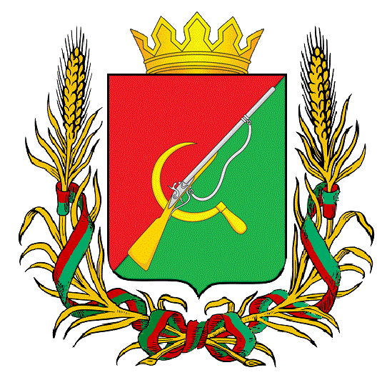

# **ПРЕДСТАВИТЕЛЬНОЕ СОБРАНИЕ**

# **ЩИГРОВСКОГО РАЙОНА КУРСКОЙ ОБЛАСТИ**

# (четвертого созыва)

## Р Е Ш Е Н И Е

г. Щигры

### от 18 октября 2022г. № 298-4-ПС

**О внесении изменений в Решение**

**Представительного Собрания Щигровского района Курской области**

**от 23.11.2021 № 245-4-ПС «Об организации бесплатного горячего питания обучающихся 1-4 классов общеобразовательных учреждений**

**Щигровского района Курской области на 2022 год»**

В соответствии со ст. 37 Федерального закона от 29 декабря 2012г. №273-ФЗ «Об образовании в Российской Федерации», Постановлением Главного государственного санитарного врача РФ от 27.10.2020 года № 32 «Об утверждении санитарно-эпидемиологических правил и норм СанПин 2.3/2.4.3590-20 «Санитарно-эпидемиологические требования к организации общественного питания населения», в связи со сложившейся экономией денежных средств в рамках заключенного Соглашения от 21.01.2022 № 38650000-1-2022-004 «Соглашение о предоставлении субсидии из бюджета Курской области местному бюджету на реализацию мероприятий по организации бесплатного горячего питания обучающихся, получающих начальное общее образование в муниципальных образовательных организациях» Представительное Собрание Щигровского района Курской области РЕШИЛО:

1. Внести в Решение Представительного Собрания Щигровского района Курской области от 23.11.2021 № 245-4-ПС «Об организации бесплатного горячего питания обучающихся 1-4 классов общеобразовательных учреждений Щигровского района Курской области на 2022 год» следующие изменения:

- Пункт 2 Решения изложить в следующей редакции: «Финансирование расходов общеобразовательных учреждений, на обеспечение завтрака обучающихся 1-4 классов осуществляется за счет бюджетных ассигнований федерального бюджета, областного бюджета, бюджета муниципального района».

1. Настоящее решение вступает в силу с момента опубликования (обнародования) и распространяется на правоотношения, возникшие с 01 сентября 2022 года.

Председатель

Представительного Собрания Н.Н. Шашков

Щигровского района Курской области

Глава Щигровского района

Курской области Ю.И. Астахов

г. Щигры

18 октября 2022г.

№ 298-4-ПС